Н. И. Богино,
доцент географического факультета
Белорусского государственного университета

Материалы к уроку № 55

СТРОИТЕЛЬСТВО В РЕСПУБЛИКЕ БЕЛАРУСЬ:
СТРУКТУРА, ТЕХНОЛОГИЧЕСКИЕ ПРОЦЕССЫ,
СОВРЕМЕННОЕ СОСТОЯНИЕ И ПЕРСПЕКТИВЫ РАЗВИТИЯ

Структурная характеристика строительства. Строительство – это один из наиболее важных секторов национальной экономики, основная цель функционирования которого заключается в воспроизводстве основных фондов: возведение зданий и сооружений, их капитальный и текущий ремонт, реконструкция и реставрация.
При определении структуры и анализе строительства, как и других сфер экономической деятельности, можно выделить два подхода, в основе которых два разных метода организации государственных статистических наблюдений.
Первый из них – отраслевой – был основан на использовании Общесоюзного классификатора отраслей народного хозяйства (ОКОНХ), который действовал в советский период и 90-е годы ХХ в. Согласно методологии ОКОНХ все отрасли экономики подразделялись на сферу материального производства и непроизводственную сферу. Строительство относилось к материальному производству [1]. Анализ этой сферы экономической деятельности традиционно осуществлялся в рамках межотраслевого строительно-промышленного комплекса, сформированного из трёх взаимосвязанных (функционально, технологически и экономически) секторов: собственно строительства; промышленности строительных материалов и конструкций; сети научно-исследовательских и проектно-изыскательских организаций, обслуживающих комплекс. На долю строительно-промышленного комплекса приходилось около 7 % произведённого ВВП страны и около 9 % занятых в экономике при ведущей роли строительного сектора [2, с. 51].
Современный подход – по видам экономической деятельности – базируется на использовании Общегосударственного классификатора видов экономической деятельности (ОКВЭД), введённого в статистическую практику взамен Общесоюзного классификатора отраслей народного хозяйства в целях обеспечения сопоставимости данных на международном уровне в области учёта, статистики, анализа и прогнозирования экономических процессов и явлений. В основу разработки национального ОКВЭД положен классификатор видов экономической деятельности Европейского союза (КДЕС). С 1 января 2013 г. действует Общегосударственный классификатор Республики Беларусь «Виды экономической деятельности» (ОКРБ 005-2011), утверждённый постановлением Государственного комитета по стандартизации Республики Беларусь от 5 декабря 2011 года № 85.
Термин «отрасль» также используется в ОКВЭД. Он означает совокупность единиц, осуществляющих одинаковый или сходный вид производственной деятельности, попадающих в одну классификационную группировку (например, строительная отрасль, к которой относятся все единицы, включённые в секцию F «Строительство») [3].
Согласно действующего Общегосударственного классификатора Республики Беларусь «Виды экономической деятельности» (ОКРБ 005-2011) секция F (отрасль) «Строительство» включает все работы по строительству зданий (раздел 41), гражданскому строительству (раздел 42), а также специальные работы по строительству, требующие специальной квалификации и оборудования (раздел 43) (см. рисунок 1).
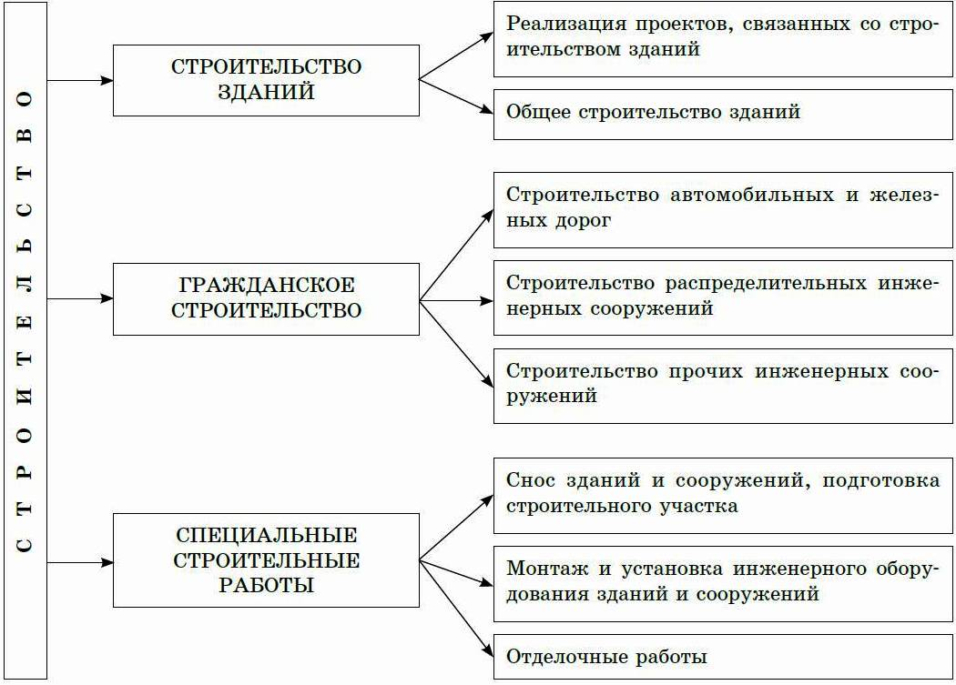
Рисунок 1 – Структура строительства согласно действующему Общегосударственному классификатору Республики Беларусь «Виды экономической деятельности» (ОКРБ 005-2011) [3]

Строительство зданий включает такие виды деятельности, как новое строительство, реконструкция (модернизация), ремонт зданий всех типов, реставрационные работы, строительство временных зданий, строительство зданий из элементов собственного и несобственного производства. Они формируют две группы видов экономической деятельности: 1) реализация проектов, связанных со строительством зданий (путём объединения финансовых, технических и физических средств); 2) общее строительство зданий, включая строительство всех типов жилых домов; нежилых зданий (производственного назначения, магазинов, ресторанов, зданий для образования и воспитания, здравоохранения и отдыха, для органов государственного управления, гаражей, храмовых комплексов и культовых зданий и др.); монтаж и установку зданий из сборных конструкций; работы по реставрации зданий.
К гражданскому строительству относятся работы по новому строительству, реконструкции (модернизации), ремонту и реставрации сооружений, возведению сооружений из сборных конструкций и строительству временных сооружений. Структурная группировка представлена тремя видами экономической деятельности: 1) строительство автомобильных и железных дорог, включая строительство автомобильных дорог, улиц, площадей, тротуаров, пешеходных тоннелей, строительство железных дорог и метро, мостов, тоннелей и др.; 2) строительство распределительных инженерных сооружений, включая строительство трубопроводов, оросительных систем, насосных станций, канализационных систем и водоочистных сооружений, бурение водяных скважин, строительство линий электропередач и телекоммуникаций; 3) строительство прочих инженерных сооружений, включая строительство водных путей, портовых сооружений, шлюзов, дамб, плотин, набережных, дноочистительные и дноуглубительные работы и др.
К специальным строительным работам относятся отделка и возведение частей зданий и сооружений, монтаж и установка металлических конструкций, инженерного оборудования, отделочные работы, аренда строительных машин и оборудования. Такие работы отличаются узкой специализацией, что обусловливает необходимость в специальной квалификации сотрудников и специального оборудования. В структурном плане выделены три вида экономической деятельности: 1) снос зданий и сооружений, подготовка строительного участка, что включает земляные работы по расчистке строительного участка, выемке грунта, выравнивание участка и его планировку, рытьё котлованов, осушение участка в случае необходимости, а также взрывные работы и разведочное бурение; 2) монтаж и установка инженерного оборудования зданий и сооружений, включая электромонтажные и санитарно-технические работы, изоляционные работы (тепло-, звуко- и виброизоляция); 3) отделочные работы, включая штукатурные, столярные, плотницкие работы, устройство покрытий пола и облицовку стен, малярные, стекольные, декоративные, кровельные и другие работы.
Основные технологические процессы в строительстве. Технологическим процессами в строительстве называют совокупность методов и последовательность производимых работ при возведении зданий и сооружений.
Необходимо отметить, что в предыдущей редакции Общегосударственного классификатора Республики Беларусь «Виды экономической деятельности» (ОКРБ 005-2006), которая действовала в период 2006–2012 гг., структура строительства в целом отражает технологическую последовательность производимых работ [4].
Рассмотрим последовательность, виды и содержание основных процессов в строительстве.
Подготовка строительного участка. Подготовительные работы делятся на внеплощадочные и внутриплощадочные. К внеплощадочным работам относятся создание внешних подъездных путей к строительной площадке, линий телефонной связи и электропередач, водопроводных сетей, канализационных коллекторов. Внутриплощадочные работы включают разборку и снос зданий и сооружений, расчистку строительного участка, земляные работы, разведочное бурение. Земляные работы связаны с разработкой, перемещением и укладкой грунтов и осуществляются следующими способами: механическим (выполняется около 80 % всего объёма земляных работ), гидромеханическим, взрывным и комбинированным. Разведочное бурение предполагает отбор образцов породы для строительных, геофизических, геологических и аналогичных исследований.
Строительство зданий и сооружений относится к основным работам и включает каменные, бетонные, монтажные, кровельные работы.
Каменные работы выполняют при возведении фундаментов, стен и др. Технологический процесс каменной кладки состоит из основных и вспомогательных операций. Основные операции включают подачу и раскладку кирпича, камней или блоков, подачу и разравнивание раствора, укладку кирпича (камней или блоков). К вспомогательным операциям относятся установка порядовок (рейки с размеченными по высоте рядами
кладок), причалок (шнур, натянутый между порядовками), перемешивание раствора, проверка правильности укладки с помощью уровня и отвеса.
Бетонные работы производятся при создании бетонных и железобетонных конструкций. Технологический процесс бетонных работ состоит из заготовительных и построечных операций. К заготовительным относят изготовление опалубки (формы для бетонирования), арматуры (сетки, каркасы, блоки), бетонной смеси. Построечные работы включают установку опалубки, монтаж арматуры, транспортирование, укладку и уплотнение бетонной смеси, уход за бетоном (предохранение от ветра и прямых солнечных лучей), разборка опалубки.
Монтажные работы – это возведение зданий и сооружений из готовых элементов: бетонных, железобетонных, деревянных, стальных, алюминиевых и др. Технологический процесс монтажа заключается в транспортировке конструкций, подготовке их к сборке, собственно монтажных работах (строповка – прикрепление конструкций к крюку для её подъёма, подъём, установка, закрепление конструкций и заделка стыков) [5, с. 276–278].
Общая технологическая схема современных кровельных работ включает следующие этапы: монтаж стропильной системы (остов кровли, несущая конструкция); устройство пароизоляционного слоя; укладка теплоизоляции; устройство гидроизоляции; монтаж обрешётки (основание для кровельного покрытия в виде решётчатой конструкции или сплошного настила, устанавливаемого поверх стропил); монтаж контробрешётки (выполняется для создания вентиляционного пространства между кровельным покрытием гидроизоляцией); укладка кровельного материала; устройство кровельных элементов (карниз, конёк и пр.); оборудование в кровельном пространстве системы вентиляции; установка элементов для перемещения по крыше; отделка карнизного свеса; устройство элементов водосточной системы.
Установка инженерного оборудования включает электромонтажные работы, изоляционные работы, санитарно-технические работы и установку прочего инженерного оборудования. Электромонтажные работы предполагают монтаж электропроводов, электроарматуры и электроприборов, систем электрического отопления, телевизионных систем и систем пожарной сигнализации, систем видеонаблюдения, домофонов, монтаж и наладку лифтов и эскалаторов. Изоляционные работы включают установку тепловой, звуковой и вибрационной изоляции, также работы по приданию огнестойкости. Изоляционные работы проводятся для зданий, различных трубопроводов и др., при этом используются два метода: 1) заливки (изоляция стен и труб пенополиуретаном); 2) напыления (применяется для теплоизоляции значительных по площади объектов или сложных по рельефу).
Санитарно-технические работы предусматривают установку водопроводного и санитарного оснащения, систем газоснабжения, отопления, вентиляции, кондиционирования воздуха, автоматических систем пожаротушения. К установке прочего инженерного оборудования относятся установка систем освещения дорог, аэродромов и портов; установка жалюзи, ставней и навесов; установка заборов и других ограждений из различных материалов.
Отделочные работы включают в себя комплекс процессов по приданию поверхностям конструкций внешнего вида, соответствующего техническим, эксплуатационным, эстетическим требованиям. Они являются завершающим этапом строительства и во многом определяют себестоимость, сроки и ритмичность сдачи в эксплуатацию зданий и сооружений. В зависимости от объёмов и организации производства отделочных работ, степени заводской готовности отделываемых поверхностей малярно-строительные работы составляют до 25 % стоимости надземной части зданий, 13–20 % трудоёмкости всех строительно-монтажных работ. На строительной площадке выполняют следующие разновидности отделочных работ: стекольные, штукатурные, облицовочные, малярные, обойные, работы по устройству полов [5, с. 281].
Аренда строительного оборудования получила широкое развитие в современном строительстве. Она используется не только представителями мелкого бизнеса, но и крупными строительными организациями.
Преимущества аренды строительного оборудования заключаются в возможности контролировать стоимость и качество работ, гарантии получения работоспособной, проверенной и отлаженной техники и устройств. Главное преимущество аренды – существенная экономия денежных средств, так как нет необходимости покупки дорогостоящего строительного оборудования.
Современные тенденции и география строительства. Строительство является одной из ведущих сфер экономической деятельности в Беларуси, о чём свидетельствует прежде всего доля этого сектора в структуре ВВП – 9,8 % за 2013 г. (табл. 1). При этом динамика этого показателя имеет положительную тенденцию, за исключением 2011 г.
Устойчивый рост демонстрирует и такой показатель, как число организаций, работающих в этой сфере. Так, за 2000–2013 гг. количество субъектов хозяйствования увеличилось почти в два раза. При этом в структуре организаций по формам собственности доминируют частные фирмы – 95,2 %, на втором месте – государственные строительные организации – 6,3 %, иностранные субъекты хозяйствования составляют всего 1,2 %. Структура организаций строительного сектора довольно динамична, вместе с тем тенденции носят устойчивый характер: за рассматриваемый период наблюдался постоянный рост доли частных и иностранных фирм на фоне существенного сокращения доли государственного сектора.

Таблица 1 – Динамика основных показателей в строительстве Республики Беларусь
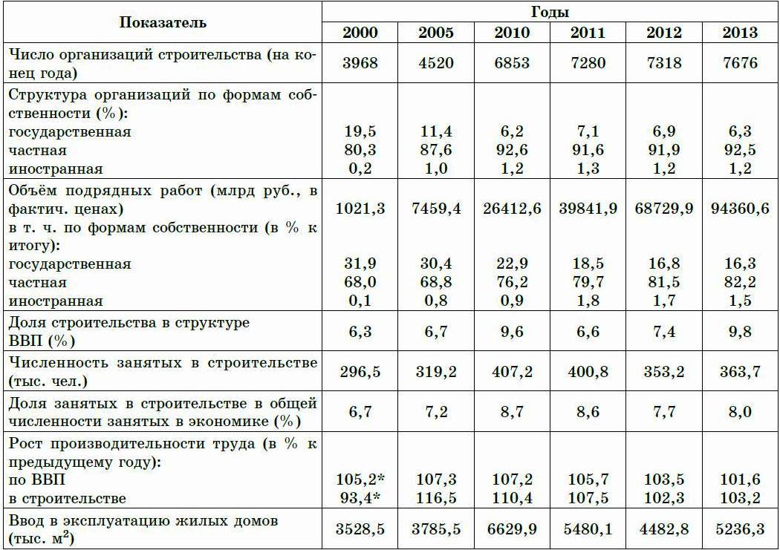
* - рост показан для 2000-2001 гг.
Источник: рассчитана и составлена по данным Национального статистического комитета [6].
Так, с 2000 по 2013 г. доля отечественных частных строительных организаций увеличилась с 80,3 до 92,5 %, а иностранных – с 0,2 до 1,2 %. Что касается государственных строительных организаций, то в 2000 г. их доля составляла почти 1/5, однако в настоящее время снизилась до 6,3 % (табл. 1). Вместе с тем, необходимо отметить, что, несмотря на небольшую долю в общем количестве субъектов хозяйствования, по объёмам выполняемых подрядных работ государственные организации занимают более значимые позиции – 16,3 % в общем объёме подрядных (строительных) работ. Это объясняется тем, что в частном секторе на строительном рынке в основном работают организации малого и среднего бизнеса.
Важными характеристиками любого вида экономической деятельности являются занятость и производительность труда. Численность занятых в строительстве в 2013 г. составила 363,7 тыс. чел., что существенно выше уровня на начало рассматриваемого периода – 296,5 тыс. чел. в 2000 г. При этом доля занятых в строительстве составляет 8 % от общей численности занятых в экономике страны.
Темпы роста производительности труда в строительстве несколько выше среднереспубликанских (103,2 против 101,6 % соответственно в 2013 г.), однако нельзя сказать, что эта тенденция носит устойчивый характер.
Что касается такого индикатора развития строительного сектора, как динамика ввода в эксплуатацию жилых домов, то она носит разнонаправленный характер. Так, в период с 2000 по 2010 г. наблюдалась тенденция роста, которая затем сменилась отрицательным трендом вплоть до 2012 г., и в 2013 г. снова появились признаки роста (см. табл. 1). При этом лидирующие позиции по вводу жилья на 1000 чел. населения занимают Минская, Гродненская области и столица (табл. 2).
Таблица 2 – Региональные показатели работы строительного сектора, 2013 г.
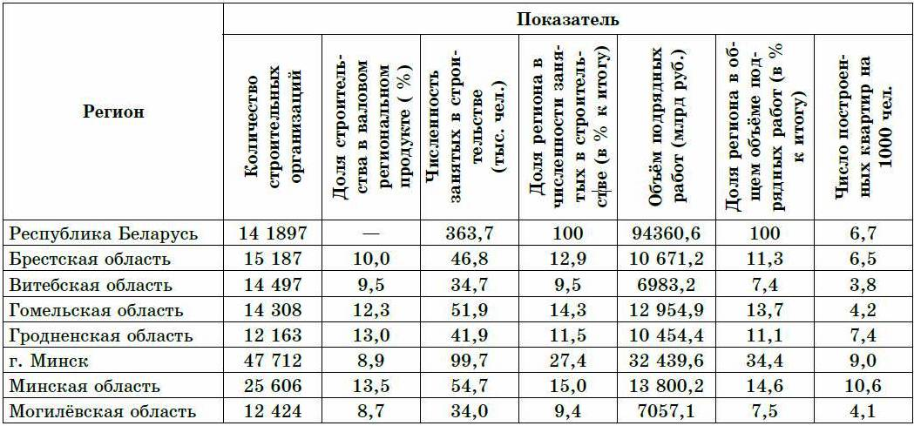
Источник: рассчитана и составлена по данным Национального статистического комитета [7].

Несмотря на значительную работу, проводимую в строительном секторе, сальдо внешней торговли строительными услугами устойчиво отрицательное. В 2013 г. оно составило –290,9 млн долл. США, что в 1,7 раза выше уровня предыдущего года. Необходимо отметить, что такая негативная тенденция обусловлена неэффективностью внешнеэкономических связей в области строительства со странами дальнего зарубежья, в то время как с государствами СНГ торговый баланс строительных услуг положительный. Доля строительных услуг в структуре экспорта услуг в 2013 г. составила 12,6 % (это второе место по объёмам экспорта после транспортных услуг), однако доля импорта строительных услуг в структуре импорта услуг почти в два раза выше – 23,5 % [8].
География строительства определяется рядом факторов: 1) уровень освоенности территории и перспективы развития производительных сил в регионе; 2) структура капитальных вложений по видам экономической деятельности и территориям; 3) сложившаяся система расселения и планы развития населённых пунктов; 4) особенности природных условий и размещения осваиваемых природных ресурсов; 5) уровень и возможности развития транспортной системы; 6) мощность строительно-монтажных организаций.
Строительство в Беларуси характеризуется высокой концентрацией субъектов хозяйствования в центре: свыше половины организаций размещается в Минске и Минской области (табл. 2). При этом уровень концентрации персонала в столичном регионе несколько ниже. Это свидетельствует о том, что малое предпринимательство в этом секторе экономики наиболее развито в Минске и Минской области, что, очевидно, обусловлено более благоприятным инвестиционным климатом, развитой инфраструктурой, включая администрирование, более высоким спросом на строительные услуги и более высокой платёжеспособностью населения.
Однако по доле строительства в региональном продукте на первом месте находится Минская область (13,5 %), за ней с небольшим отрывом следует Гродненская (13,0 %), на третьем месте – Гомельская область (12,3 %). Что касается столицы, то она находится на предпоследнем месте по доле строительства в валовом региональном продукте (8,9 %). Следовательно, строительные услуги здесь нельзя назвать локомотивом развития экономики, как в целом в Беларуси, несмотря на максимальные объёмы подрядных работ – 32439,6 млрд руб. в 2013 г. или 34,4 % от общего объёма подрядных работ.
В настоящее время к наиболее крупным строящимся объектам в Республике Беларусь относятся:
1. Белорусская атомная электростанция (БелАЭС) в Островце Гродненской области. По плану в ноябре 2014 г. должны завершиться работы по подготовке строительного участка и начаться основные строительные работы. Строительство ведёт российская компания ОАО «Росатом». При проектировании используется технология «виртуальная АЭС», которая делает возможным производить углублённый комплексный анализ процессов, которые происходят и могут произойти на объекте. В результате можно определить направления оптимизации технических решений на стадии проектирования, пуско-наладочных работ и эксплуатации станции [9].
2. Строительные работы в городах спутниках. В соответствии с Указом Президента Республики Беларусь от 7 мая 2014 г. «О развитии городов-спутников» 8 населённых пунктов страны впервые получили этот статус. Спутниками Минска стали Дзержинск, Заславль, Логойск, Руденск, Смолевичи и Фаниполь, городом-спутником Бреста – Жабинка, Гродно – Скидель. Появление городов-спутников будет способствовать сокращению строительства в столице и указанных областных центрах. При этом планируется строительство жилья, перенос действующих предприятий или их отдельных цехов, а также строительство новых предприятий [10].
3. Китайско-белорусский индустриальный парк «Великий камень». В основу названия взято название белорусской деревни, на территории которой расположится парк. Это будет производственный кластер по машиностроению, тонкой химии, биомедицине, бытовой технике и электронике на территории Смолевичского района Минской области [11].
4. Многофункциональный центр «МинскСити» – застройка территории площадью 318 га в районе аэропорта Минск-1. Реализация этого крупного проекта займет 12– 15 лет. Здесь разместятся офисы делового центра, жильё (на 70 тыс. чел.), торговоразвлекательный центр [12].
5. Многофункциональный комплекс «Маяк Минска» вблизи Национальной библиотеки в Минске. Кроме делового, жилого и развлекательного центров, здесь идёт строительство нового двухуровневого транспортного сооружения.
6. Витебская ГЭС на реке Западная Двина в 8 км выше по течению от Витебска. Это будет самая мощная ГЭС в Беларуси (установленная мощность 40 МВт, выработка электроэнергии для среднего по водности года составит 138 млн кВт·ч ). Планируется создать каскад ГЭС на Западной Двине: Верхнедвинская, Полоцкая, Бешенковичская, Витебская [13].
7. Гарлыкский горно-обогатительный комбинат по выпуску калийных удобрений на базе Гарлыкского месторождения в Туркменистане. Это самый крупный зарубежный строительный объект в современной истории Беларуси. Строительство ведётся в сложных условиях: месторождение расположено вблизи границы с Афганистаном, недалеко от пустыни Каракумы, для этого района характерны сложные геологические и природные условия (температура воздуха летом достигает 60 ºС) [14].
8. Вторая Минская кольцевая автомобильная дорога (МКАД-2. Кольцевая дорога на участке от 14-го км автомобильной дороги Р-80 Слобода–Паперня до автомобильной дороги М-6/Е 28 Минск–Гродно–граница Республики Польша (Брузги) будет проходить через Минский и Воложинский районы. Кольцо будет включать в себя как действующие участки автотрасс, так и новые, а также реконструированные до параметров первой категории. Завершение строительства намечено на начало 2017 г.
9. Третья линия Минского метрополитена. Строительство началось в феврале 2014 г. третья линия соединит северные и южные района города с центром, пройдёт под рекой Свислочь. Первый участок третьей линии, состоящий из трёх станций, планируется открыть в 2017 г.
Перспективы развития строительного сектора. Основными направлениями совершенствования строительного сектора экономики на ближайшую перспективу являются:
1. Повышение производительности труда. По заключению экспертов, производительность труда в строительстве в нашей стране в 1,5–3 раза ниже, чем в странах ЕС и США [15, с. 38]. Для повышения производительности труда в строительном секторе необходимо: а) улучшение качества строительных работ; б) повышение натуральной выработки и снижение объёмов трудоёмких работ за счёт внедрения новых технологий в строительстве; в) постоянное обучение рабочих и инженерно-технических работников, обучение новым технологиям в учебных заведениях; совершенствование управления и организации работ (использование электронных методов управления, недельно-суточного планирования с ежедневным подведением итогов, системы поточного строительства, санкций в случае нарушения договорных сроков строительства).
2. Энергосберегающее строительство. В соответствии с принятыми в республике нормативными и директивными документами, начиная с 2015 г. 60 % жилья должно строиться и вводиться в энергосберегающем исполнении. Подразумевается, что конструктивное решение оболочки здания и его инженерное оборудование (в первую очередь вентиляция) должны гарантировать теплопотери здания не более 60 кВТ·ч/м² в год в многоэтажном и 90 кВт·ч/м² в год в малоэтажном (индивидуальном исполнении). Энергоэффективные дома, преимущественно в многоэтажном исполнении, есть во всех областных центрах республики [16, с. 6].
3. Совершенствование технологий возведения домов. Речь идёт прежде всего об отказе от производства строительной продукции непосредственно на площадках объектов и применения тяжеловесной техники. Для этого необходимо снизить этажность жилых домов, как это сделали все европейские страны и к чему переходят Россия и государства СНГ. Снижение этажности позволит сделать жильё более дешёвым за счёт уменьшения материалоёмкости, так как отпадает необходимость подготовки больших котлованов и глубоких фундаментов, а также применения тяжёлой специальной техники. Кроме того, необходимо снизить вес строящихся объектов и уменьшить толщину стен за счёт перехода на новые теплоизолирующие материалы. Одной из важных задач в этом направлении является диверсификация систем жизнеобеспечения жилых домов, т. е. разработка и внедрение современных систем удаления бытовых отходов, при которых происходит сортировка и переработка твёрдых бытовых отходов, активное применение энергосберегающих светодиодных светильников, автоматически включающих и выключающих освещение, и др. [17, с. 17].
4. Строительный сектор Беларуси должен стать экспортноориентированным. Это принципиально новое направление, так как строительство в нашей стране никогда не было экспортной отраслью, занималось главным образом обеспечением жильём населения, развитием экономики страны, строительством предприятий и инфраструктуры. У Беларуси уже есть опыт оказания строительных услуг за рубежом, прежде всего в России. Своеобразным брендом строительного сектора должен стать проект «Белорусский квартал», который представляет собой комплект чертежей и документации универсального комплекса застройки (может компоноваться и предлагаться заказчику в различных вариантах), его конкурентными преимуществами должны стать узнаваемость по архитектурному облику, особенности технологий возведения, короткие сроки реализации, доступность цены [17, с. 18].

Список цитированных источников
1. Постановление Министерства статистики и анализа Республики Беларусь от 27.09.2006 № 143 «Об утверждении Методических рекомендаций по применению Общегосударственного классификатора видов экономической деятельности при организации государственных статистических наблюдений и подготовке сводной статистической информации» [Электронный ресурс]. – Режим доступа: http://pravo.levonevsky.org/bazaby11/republic23/text751.htm. – Дата доступа: 09.11.2014.
2. Козловская, Л. В. Социально-экономическая география Беларуси: Курс лекций. В 3 ч. Ч. 2: Экономико-географическая характеристика межотраслевых комплексов / Л. В. Козловская. – Минск : БГУ, 2004.
3. Постановление Государственного комитета по стандартизации Республики Беларусь от 5 декабря 2011 года № 85 «Об утверждении, введении в действие общегосударственного классификатора Республики Беларусь» [Электронный ресурс]. Режим доступа: http://www.pravo.by/pdf/201243/2012_43_8_24941.pdf Дата доступа: 09.11.2014.
4. Общегосударственный классификатор Республики Беларусь «Виды экономической деятельности» (ОКРБ 005-2006) [Электронный ресурс]. – Режим доступа: http://belstat.gov.by/klassifikatory/obschegosudarstvennye-klassifikatory-respubliki-belarus-ispolzuemye-dlya-zapolneniya-gosudarstvennoistatisticheskoiotchetnosti/obschegosudarstvennyi-klassifikator-okrb-005-20_2/ Дата доступа: 11.11.2014.
5. Производственные технологии : учебник / В. В. Садовский [и др.]. – Минск : БГЭУ, 2008.
6. Статистический ежегодник Республики Беларусь, 2014 [Электронный ресурс]. Режим доступа: http://belstat.gov.by/bgd/public_compilation/index_528/ Дата доступа: 11.11.2014.
7. Регионы Республики Беларусь. Статистический сборник, 2014 [Электронный ресурс]. – Режим доступа: http://belstat.gov.by/bgd/public_compilation/index_512/ – Дата доступа: 21.11.2014.
8. Внешняя торговля Республики Беларусь, 2014 [Электронный ресурс]. – Режим доступа: http://belstat.gov.by/ofitsialnaya-statistika/otrasli-statistiki/torgovlya/vneshnyaya-torgovlya_2/ofitsialnyepublikatsii_12?id=529 – Дата доступа: 23.11.2014.
9. При проектировании Белорусской АЭС используют технологию «виртуальная АЭС» [Электронный ресурс]. Режим доступа: http://www.nest.by/sobytiya/stroiki-veka/aes-v-belarusi-belorusskaya-aes
Дата доступа: 23.11.2014.
10. Указ Президента Республики Беларусь от 7 мая 2014 г. «О развитии городов-спутников» [Электронный ресурс]. Режим доступа: http://zakonipravo.hav.by/o-razvitii-gorodov-sputnikov/ Дата доступа: 23.11.2014.
11. Китайско-белорусский индустриальный парк «Великий камень» [Электронный ресурс]. – Режим доступа: http://www.nest.by/sobytiya/stroiki-veka/kitaisko-belorusskii-industrialnyi-park-velikii-kamen – Дата доступа: 23.11.2014.
12. «Минск-Сити» построят через 12–15 лет [Электронный ресурс]. Режим доступа: http://www.nest.by/news/2014-07-24/minsk-siti-postroyat-cherez-12-15-let Дата доступа: 23.11.2014.
13. На витебской ГЭС начинают строить плотину [Электронный ресурс]. Режим доступа: http://www.nest.by/news/2014-07-25/na-vitebskoi-ges-nachinayut-stroit-plotinu Дата доступа: 23.11.2014.
14. К строительству Гарлыкского ГОК привлекут больше белорусов [Электронный ресурс]. Режим доступа: http://www.infobaza.by/industry/4997.html Дата доступа: 24.11.2014.
15. Бурсов, Г. В. Как повысить производительность труда в строительном комплексе / Г. В. Бурсов // Строительный рынок. – 2012. – № 6. – С. 38–42.
16. Ткачик, П. П. Энергосберегающее строительство через призму конференций и зарубежных выставок / П. П. Ткачик // Строительный рынок. – 2013. – № 6. – С. 6–10.
17. В Беларуси изменяются подходы к строительству жилья. – Режим доступа: http://mas.by

